陈堡花沈搬迁电费稽核说明
一．情况说明：
与标杆电量对比，差异情况
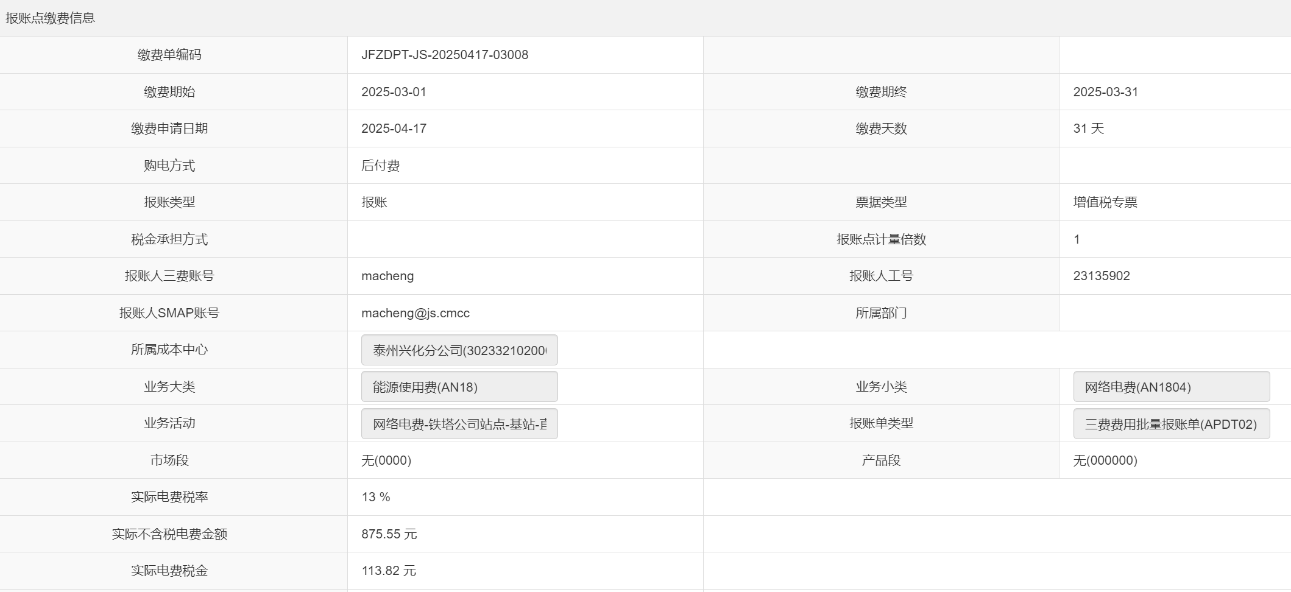
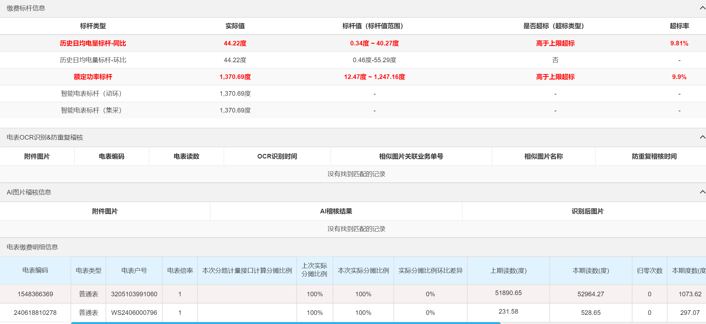
二．排查分析：
机房全景图：
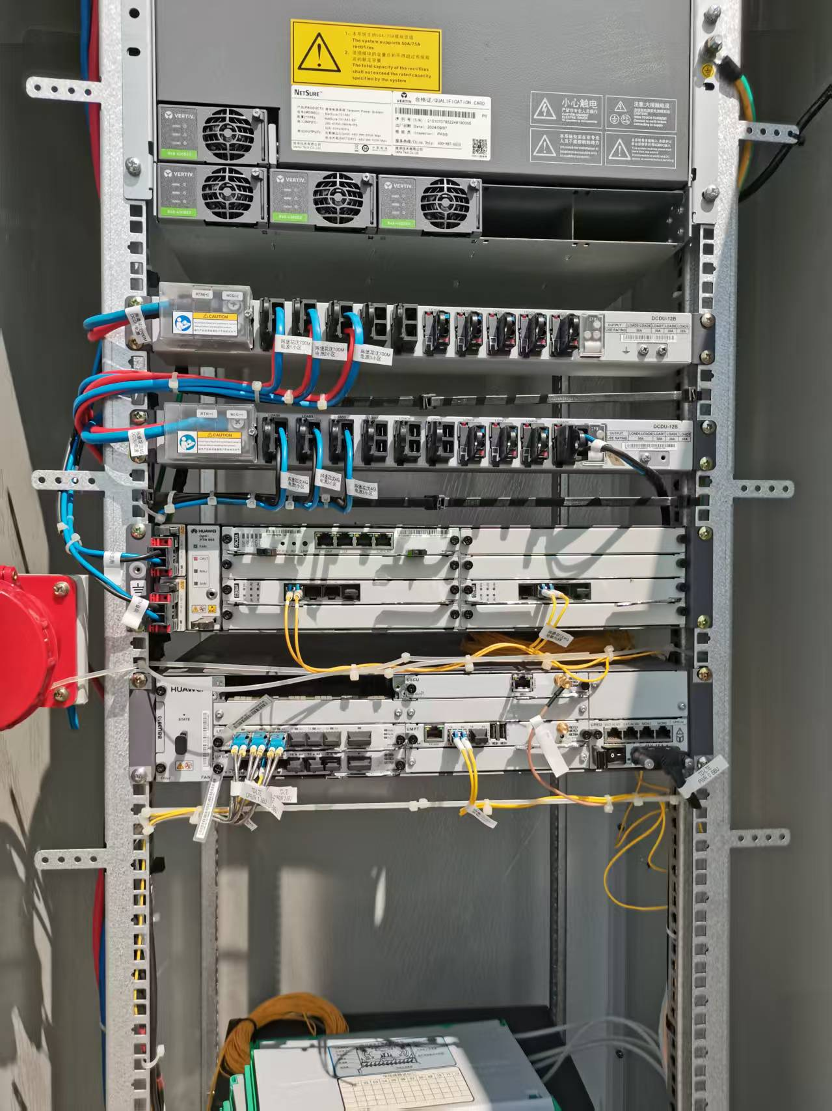
移动：华为4GBBU*1+RRU*3、700MRRU*3
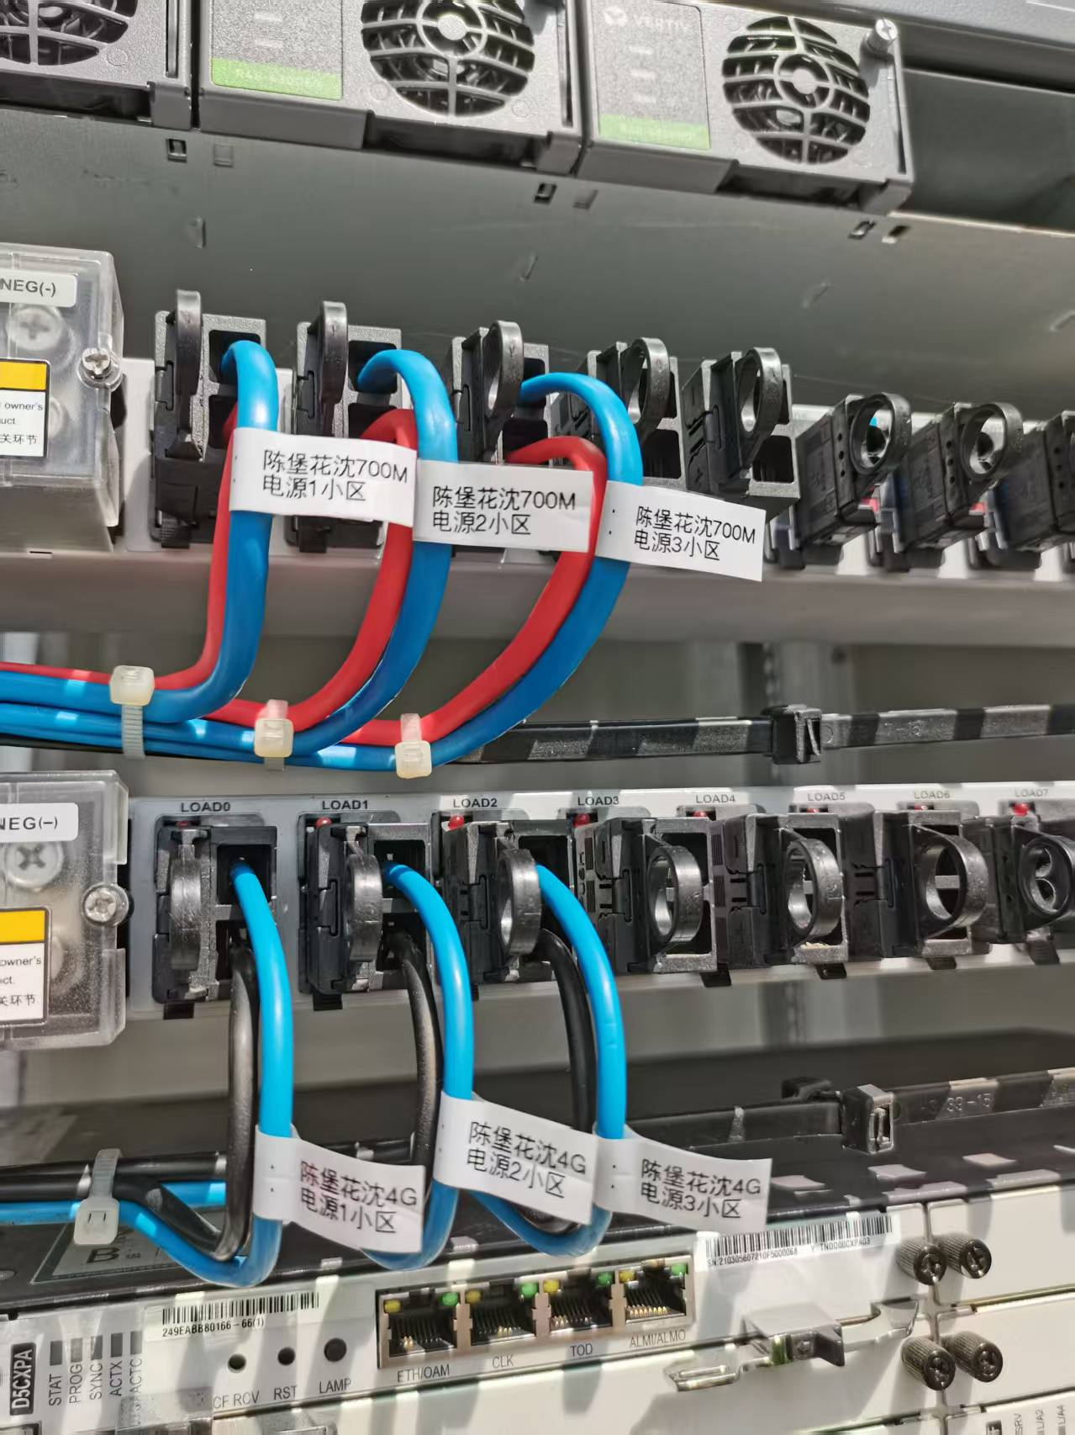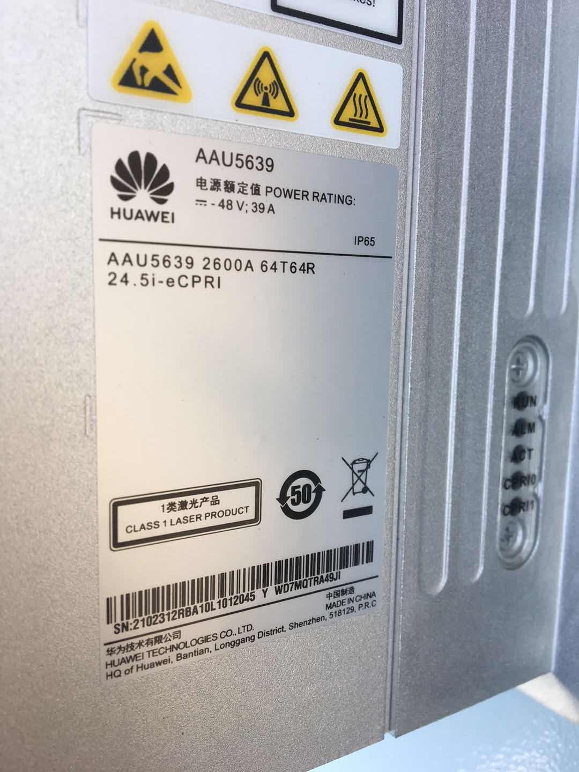
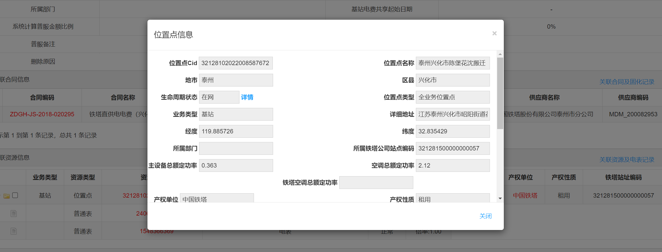
同比超标：该站点已改极简站，移动新增机柜，机柜空调长时间工作导致
三费系统中对应额定功率标杆应为（0.363+2.12W）*24小时*31天=1847.35度，实际额定功率未超标。
三．整改小结：
综上分析，已完成核查，确认该站点不存在用电量跑冒滴漏现象，不存在偷搭电问题，确认该笔电费同比超标是因为该站点已改极简站，移动新增机柜，机柜空调长时间工作导致，额定功率标杆是因为资管系统未及时更新导致额定功率超标，经测算分析判断实际用电情况正常。

